* Pengertian seni

Seni adalah hasil karya manusia

* 4 cabang seni budaya
  + a. Seni Tari
    - Adalah hasil karya manusia yang (gerak, musik/iringan, tujuan/maksud)
  + BEKSA ambeg dan esa
  + b. Seni Rupa
    - Adalah hasil karya manusia yang (bentuk, wujud, diraba)
  + c. Seni Musik
    - Adalah hasil karya manusia yang (nada, irama, suara)
  + d. Seni Teater
    - Adalah hasil karya manusia yang (cerita, tokoh, naskah, kehidupan, konflik)
* FUNGSI SENI
  + - * 1. Fungsi individual seni

a. seni sebagai alat pemenuhan kebutuhan fisik

b. seni sebagai alat pemenuhan kebutuhan emosional

* + - * 2. Fungsi sosial seni

a. seni sebagai media penerangan/informasi

b. seni sebagai media pendidikan

c. seni sebagai media agama

d. seni sebagai media hiburan

* Sifat Dasar Seni
  + Kreatif

Karyanya belum pernah diciptakan sebelumnya (merupakan hal yang baru)

* + Individualistis

Karya yang diciptakan menunjukkan ciri khas penciptanya (jati diri pencipta)

* + Ekspresif

Karyanya memiliki emosi yang terpancar saat orang lain melihatnya

* + Abadi
  + Karya yang telah diciptakan bersifat abadi meskipun penciptanya telah meninggal
  + Semesta (universal)

Karyanya didedikasikan untuk masyarakat sepanjang zaman

* Pengertian Seni Tari Menurut Beberapa Tokoh
  + Menurut Edy Sedyawati
    - Tari bersifat umum adalah bentuk upaya untuk mewujudkan keindahan susunan gerak dan irama yang dibentuk dalam satuan-satuan komposisi.
  + Menurut Soedarsono
    - Tari adalah ekspresi jiwa manusia yang diungkapkan melalui gerak ritmis yang indah
  + Menurut Kamaladevi Chatopodhayaya
    - Tari adalah desakan emosi yang mendorong kita mencari ungkapan dalam bentuk gerakan gerakan ritmis
  + Menurut Bagong Kussudiardjo
    - Tari adalah keindahan bentuk dari anggota badan manusia yang bergerak, berirama dan berjiwa yang harmonis
  + Menurut Corrie Hartong
    - Tari adalah keteraturan bentuk gerak tubuh yang ritmis di dalam suatu ruang
  + Menurut Louis Ellfedt
    - Tari adalah sebuah ungkapan, sebuah pernyataan, sebuah ekspresi dalam gerak dan memuat komentar-komentar terhadap realitas yang tetap bertahan di benak penonton setelah pertunjukan selesai
  + Menurut Curt Sach
    - Tari adalah gerakan yang ritmis
  + Menurut Dr. J. Verkuyl
    - Tari adalah gerak gerik tubuh dan anggota-anggotanya yang diatur sedemikian rupa, sehingga berirama.
  + Menurut Crawiey
    - Tari adalah pernyataan gaya interaktif dari urat mengenai sesuatu pernyataan
  + Menurut Wisnoe Wardhana
    - Tari adalah kerja rasa dari manusia yang penyalurannya melewati urat- urat
  + Menurut BPA Soerjodiningrat
    - Ingkang dipun wastani djoged inggih punika ebahing sadaja saranduning badan, kasarengan ungeling gangsa(gamelan), katata pikantuk wiramaning gending, djumbuhing pasemon kalajan pikadjenging djoged.
    - Yang disebut dengan tari adalah bergeraknya seluruh anggota badan, diiringi bunyi gamelan, ditata berdasarkan irama lagu, pengiring (gending), menyatunya simbolisasi dengan maksud sebuah tarian.

Materi pembelajaran macam-macam seni tari

* **Pembagian tari berdasarkan fungsinya**

1. **Tari sebagai sarana upacara**

Dalam kehidupan masyarakat di Nusantara, kegiatan upacara sudah dilaksanakan sejak dahulu. Biasanya dalam kegiatan upacara, tari dijadikan medianya. Upacara-upacara yang sering menggunakan tari sebagai media upacara yaitu sebagai berikut;

* Upacara keagamaan, seperti tari Sang Hyang, tari Gabor, tari Gambuh (Bali), tari ngalase (Jabar), Tari Sanyang (Jatim), tari seblang(Banyuwangi)
* Upacara kebesaran keistanaan (keraton) seperti tari Bedhaya Semang (yogyakarta), tari Serimpi ( Jatim), tari gending sriwijaya (palembang)
* Upacara penting dalam kehidupan manusia, seperti upacara panen dirayakan dengan tari pakarena ( Sulawesi selatan), upacara khitanan dirayakan dengan tari sisingaan (subang), upacara perkawinan dirayakan dengan tari Lawung ( Yogyakarta) dll

1. **Tari sebagai sarana hiburan**

Fungsi tari sebagai sarana hiburan yaitu penciptaan tari ditujukan hanya untuk ditonton , sekedar untuk memenuhi konsumsi publik saja.

Beberapa jenis tari hiburan yaitu tari Bumbung dari Bali serta tari Ronggeng dan Rantak kudo dari sumatra, tari topeng ireng, jathilan.

1. **Tari sebagai sarana pertunjukan**

Tarian ini menitik beratkan pada segi keindahan bukan pada hiburannya. Tari pertunjukan sengaja digarap untuk dipertontonkan dan memerlukan penggarapan yang baik. Namun, tari pertunjukan ada juga yang semula berfungsi sebagai tari upacara atau hiburan, kemudian berubah menjadi tari pertunjukan. Misalnya sendratari, tari kecak, leak, garapan.

* **Pembagian tari berdasarkan bentuk penyajiannya**

1. **Tari Tunggal**

Tari tunggal adalah tari yang dimainkan oleh seorang penari contoh tari tunggal yaitu tari Gatotkaca Gandrung, tari blantek, tari jejer, tari klana topeng, tari panji dll

1. **Tari Berpasangan**

Tari berpasangan adalah jenis tari yang dimainkan oleh dua penari yang satu dengan lainnya saling melengkapi. Dua penari itu bisa wanita semua atau laki-laki semua, bisa satu wanita yang lainnya laki-laki. Jenis tari ini ada ada yang terdiri dari beberapa pasangan. Contoh tari yag dibawakan oleh sepasang penari yaitu tari sugriwo subali, bugis kembar, srikandi mustokoweni dan karonsih.

1. **Tari Massal/kelompok**

Tari massal adalah tarian yang dibawakan oleh beberapa orang penari tanpa ada unsur saling melengkapi. Beberapa contoh tari massal yaitu tari golek, tari gambyong, jaranan dll

1. **Drama Tari/sendratari**

Drama Tari dibawakan oleh beberapa orang penari. Drama tari disajikan dalam bentuk cerita yang terbagi atas babak-babak atau adegan-adegan dan memiliki alur cerita. Beberapa contoh drama tari yaitu Wayang wong, wayang topeng, randai dan makyong.

* **Pembagian tari berdasarkan jenisnya**

1. **Tari klasiks**

Tari yang lahir dan berkembang di lingkungan keraton, diciptakan oleh abdi dalem keraton, menggunakan gerak pakem, dan diiringi oleh gamelan

Contoh: tari gambyong, bondhan, eko prwiro, golek, srimpi, bedhaya, karonsih, gatotkaca gandrung dll

1. **Tari kreasi baru**

Tari yang diciptakan oleh seniman tari pada umumnya, geraknya variatif dan tidak pakem, diiring oleh gamelan

Contoh: tari sri panganti, soyong, cande ayu, gembira, kidang, terang wulan, lilin, midat- midut dll

1. **Tari tradisional kerakyatan**

tari yang lahir dan berkembang di suatu daerah tertentu, yang bersifat turun temurun, dan biasanya menjadi kesenian daerah asal.

Contoh; topeng ireng, jathilan, soreng, kuntulan, ndolalak, lengger, jaran kepang, sintren, kubro

Tari berdasarkan jenisnya

1. Tari klasik =>

Tari yang sudah memiliki ragam gerak /dasar yang sudah baku/mutlak, diiringi oleh gamelan jawa dan berkembang dr lingkungan kraton/kerajaan

Contoh-contoh tari klasik

1. Tari Bedhaya

Penari putri, termasuk tari klasik gaya surakarta dan yogyakarta. Jumlah penarinya 9, kecuali tari bedhaya sapto. Filosofinya jumlah wali songo atau 9 lubang yang dimiliki oleh manusia.

Macam-macam tari Bedhaya

* B ketawang
* B pangkur
* B duradasih
* B mangunkarya
* B sinom
* B endhol-endhol
* B gandrungmani s
* B kabor
* B tejanata
* B sumreg
* B semang
* B sabda aji
* B Angron sekar
* B harjuna wiwaha

9 peranan tari bedhaya

* Endhel pojok = keinginan hati/nafsu
* Batak = pikiran dan jiwa
* Gulu = badan
* Dhada = badan
* Buncit = alat kelamin
* Endhel apit ngajeng= lengan kanan
* Endhel apit wuri = lengan kiri
* Endhel weton ngajeng = tungkai kanan
* Endhel weton wuri = tungkai kiri

1. Tari srimpi

Penarinya putri, termasuk tari klasik gaya surakarta dan yogyakarta.

Melambangkan tentang pertikaian antara 2 hal yg bertentangan yaitu baik dan buruk atau akal dan nafsu. Jumlah penarinya 4, filosofinya melambangkan 4 arah mata angin (wetan, kulon, lor, kidul) atau unsur bumi yaitu air, api, tanah, udara dan melambangkan jumlah tiang/soko pada rumah adat jawa tengah/surakarta

4 peranan tari srimpi

* Batak = pikiran dan jiwa
* Gulu = badan
* Dhada = badan
* Buncit = alat kelamin

Macam-macam tari srimpi

* S anglirmendhung
* S gondokusumo
* S padhelori
* S dempel
* S sangupati

1. Tari gambyong

Tari klasik gaya surakarta, penarinya putri dan termasuk tari tunggal. Merupakan tari untuk ucapan selamat datang.

Macam-macam tari gambyong

* G pareanom
* G pangkur
* G gambirsawit
* G jaka tarub
* G limanggongan

1. Tari

Termasuk tari klasik gaya surakarta dan yogyakarta, penarinya putri. Termasuk tari tunggal, tarian ini menggambarkan tentang seorang gadis yang sedang bersolek atau berhias diri

Macam-macam tari golek

* Golek manis
* Golek sri rejeki
* Golek sukarena
* Golek sulungdayung
* Golek ayun-ayun
* Golek clunthang

1. Tari manipuri atau manipuren

Penarinya putri, termasuk tari klasik gaya surakarta. Termasuk tari tunggal, menceritakan tentang seorang gadis yang sedang mandi. Pencipta tari manipuren adalah Bapak Maridi yang terinspirasi dengan gadis-gadis dari negera India.

1. Tari eko prawiro

Penarinya putra, termasuk klasik gaya surakarta. Termasuk tari tunggal. Menceritakan tentang prajurit yang sedang berlatih perang, property pedang dan tameng

1. Tari bondhan

Penarinya putri, termasuk tari klasik gaya surakarta. Termasuk tari tunggal. Menceritakan tentang seorang wanita yang sedang mengasuh anaknya dan sedang bertani.

Macam-macam tari bondhan

1. Bondhan tani = enthik, boneka
2. Bondhan kendi = kendi, boneka, payung
3. Bondhan payung = payung, boneka, enthik
4. Tari karonsih

Termasuk tari klasik gaya surakarta, berpasangan putra putri sebagai simbol cinta kasih.

Menceritakan tentang kisah cinta Dewi Sekartaji dan Panji Asmarabangun

1. Tari gatotkaca gandrung

Penari tunggal putra, menceritakan tentang gatotkaca yang sedang jatuh cinta, termasuk tari klasik gaya surakarta.

1. Tari bambangan cakil

Termasuk tari klasik gaya surakarta, termasuk tari berpasangan putra, yaitu bambangan dan cakil. Menceritakan tentang peperangan antara keduanya sebagai simbol kejahatan dan kebaikan yang akhirnya kemenangan berada pada kebaikan.

1. Tari kreasi baru =>

Tari yang diciptakan oleh seniman pada umumnya dan dapat dikembangkan atau diubah sesuai kemampuan dan kebutuhan.

contoh-contoh tari kreasi baru

* Tari puspita
* Tari yapong
* Tari wira pertiwi
* Tari bebek
* Tari dolanan anak
* Tari gembira
* Tari rampak
* Tari midat-midut
* Tari sri panganti
* Tari incling jangget
* Perang-peranganvertikal
* Tari soyong
* Tari ongkek manis
* Tari oglek
* Tari guyub rukun
* Tari kidang
* Tari kelinci
* Tari lilin
* Tari pongan
* Tari terang wulan

1. Tari tradisonal kerakyatan =>

Tari yang berasal dari suatu daerah tertentu dan merupakan warisan dari leluhur atau nenek moyang, gerakannya tidak mengikat hanya memiliki gerak ciri khas saja.

Soreng, jathilan, kubro, topeng ireng ( kab. Magelang)

Kuntulan ( Kota Magelang)

Sintren ( Kebumen, cilacap)

Lengger ( wonosobo)

Jarang kepang ( temanggung)

Ndolalak ( purworejo)

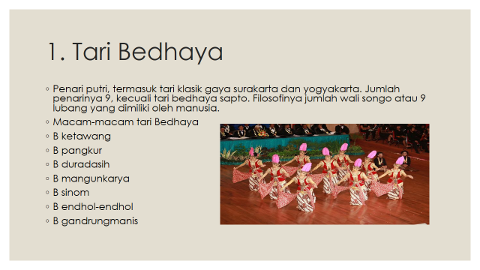 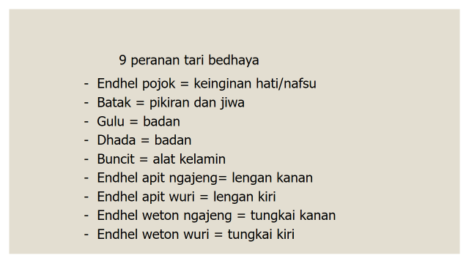 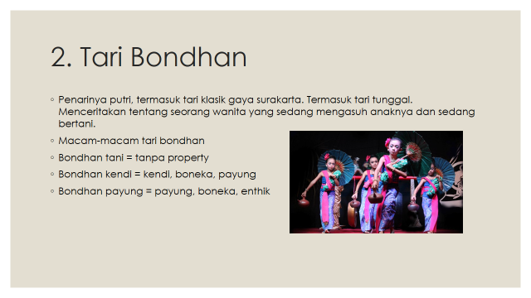 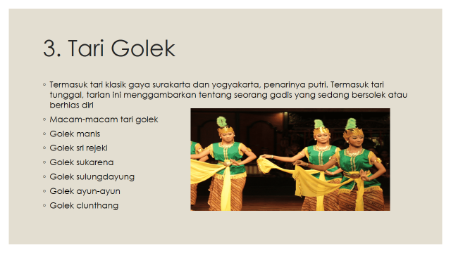 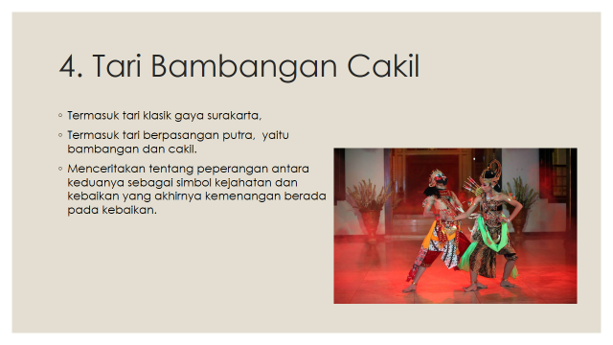 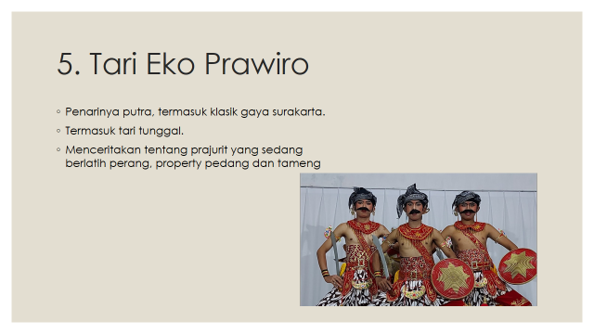

**Pengertian Pola Lantai**

* Pola lantai adalah pergerakan, pergeseran dan perpindahan penari di atas panggung untuk membentuk sebuah desain lantai atau komposisi tari.
* Ketika seorang penari bergerak di atas lantai (baik melayang dengan  
  alat khusus maupun menempel di lantai panggung) akan meninggalkan  
  bekas tersamar di lantai. Bekas yang dilalui penari tersebut disebut  
  dengan desain lantai/ pola lantai. Di samping itu jika kita bayangkan bahwa di  
  depan back-drop (layar belakang) akan tampaklah bekas-bekas  
  bayangan gerak yang terlintas. Itupun merupakan varian dari desain  
  lantai yang diterangkan oleh La Mery. Kita ingat juga bahwa tari terdiri  
  dari 3 (tiga) bagian yaitu (*space*), tenaga (*force*), dan waktu (*time*).  
  Ruang itulah yang menjadi satu kesatuan dalam desain  
  lantai ini. Ada juga yang menyebutnya dengan pola lantai.  
  Dalam praktik studio atau dalam kehidupan sehari-hari kita bergerak  
  membutuhkan tenaga, ruang, dan waktu. Contoh: gerakan jari-jari  
  tangan membuka dan menutup, berulang-ulang maka akan terdapat  
  tenaga yang dikeluarkan, ruang yang dibutuhkan, dan waktu yang  
  mengikutinya.
* Pola lantai pada garis besarnya ada dua jenis yaitu: garis lurus dan  
  garis lengkung. Hal ini sama dalam teori seni rupa bahwa garis terdiri  
  dari lurus dan lengkung. Garis lurus dapat bergerak ke *up-stage* atau  
  *down-stage*, menyilang atau menyudut (serong/diagonal). Dari pola  
  garis lurus tersebut bisa dibuat pola lantai bermacam-macam.

**Jenis- Jenis Pola Lantai**

1. **Pola lantai vertical**
   1. Pada pola lantai ini, penari membentuk garis vertikal, yaitu garis lurus dari depan ke belakang atau sebaliknya.
   2. Vertikal memiliki arti lurus memanjang. Pola lantai lurus vertikal berarti polanya yang lurus dan memanjang.
   3. Pola lantai jenis ini biasanya digunakan pada tari klasik karena pola lurus memberikan kesan yang sederhana tetapi tetap kuat. Selain itu juga melambangkan antara ikatan manusia dengan tuhannya karena pada dasarnya Tuhan adalah Sang Pencipta kehidupan termasuk menciptakan manusia.
2. **Pola lantai Horizontal**
   1. Pola lantai horizontal sebenarnya sama seperti pola lurus vertikal dimana pola lantai bergaris lurus. Hanya saja pada pola lantai horizontal, bentuk barisan dari kiri ke kanan maupun dari kanan ke kiri.
   2. Ada beberapa penafsiran mengenai pola tari horizontal. Pola horizontal disebut melambangkan antara ikatan manusia satu dengan manusia yang lain. Pada dasarnya manusia pasti membutuhkan bantuan dari manusia lainnya.
3. **Pola lantai diagonal**
   1. Sesuai dengan namanya, pola lantai diagonal membentuk garis menyudut ke kanan atau ke kiri. Jenis pola ini memberikan kesan yang dinamis tetapi tetap kokoh untuk para penonton atau penikmatnya. Tarian daerah yang menggunakan jenis Pola Diagonal adalah tari sekapur sirih dari Jambi, tari gending Sriwijaya dari Sumatera Selatan dan tari pendet dari Bali.
4. POLA LANTAI LENGKUNG
   1. Pola garis melengkung sendiri terdiri dari tiga macam yaitu garis lingkaran, angka delapan, huruf U dan lengkung ular. Pola garis yang melengkung akan memberikan kesan yang lembut tetapi lemah.

**Pentingnya Memahami Pola Lantai Pada Tari**

* Memahami pola lantai pada tari sangat penting agar penari mudah dalam melakukan gerakan tarian. Penari mampu mengatur jarak sendiri dengan penari lainnya. Mampu mengatur jarak maka akan mencegah antar penari bersinggungan badan maupun kesalahan dalam memperagakan gerakan.

**FUNGSI POLA LANTAI**

**FUNGSI POLA LANTAI**

**1. Menjaga setiap penari tidak bertabrakan.**

Menguasai pola lantai mampu menjaga penari agar tidak bertabrakan dengan penari lainnya. Tarian tradisional sendiri memiliki gerakan yang indah dan mengalami banyak gerakan yang memungkinkan penari saling bertabrakan ketika tidak menguasai pola lantai.

**2. Membantu Penari menentukan gerakan selanjutnya.**

Ketika penari berpindah dari area satu ke area lain maka gerakan mereka pun akan berbeda juga. Dengan adanya pola lantai maka penari bisa menentukan gerakan seperti apa untuk selanjutnya.

**3. Penari Lebih Energik.**

Pentingnya memahami pola lantai dan mangaplikasikan ke dalam tarian mampu membuat penari terkesan lebih energik dan menarik. Banyaknya perpindahan tanpa adanya pola lantai justru akan membuat tarian berantakan. Namun dengan adanya pola lantai justru akan memberikan kesan yang lebih teratur dan memukau.

**4. Menciptakan kekompakan.**

Mampu menciptakan kekompakan antar penari. Karena setiap penari akan terlihat bergerak leluasa memenuhi panggung dengan kompak tanpa perlu berkomunikasi secara verbal. Semua gerakan telah diatur melalui pola lantai yang diciptakan oleh para koreografer.

**5. Ciri Khas Suatu Tarian.**

Pola lantai mampu memberikan ciri khas dari suatu tarian. Masyarakat atau para penonton akan lebih mudah mengetahui ciri khas dari tari tradisional tersebut melalui pola lantai pada tarian.

Contoh gambar pola lantai:  
